**TALLERISTA:** José Alejandro Guereña Zamorano

**NOMBRE DEL TALLER: “Conviértete** en un experto en macros **“**

Semblanza   
Maestro en Ingeniería Económica y Financiera  
 José Alejandro Guereña Zamorano:

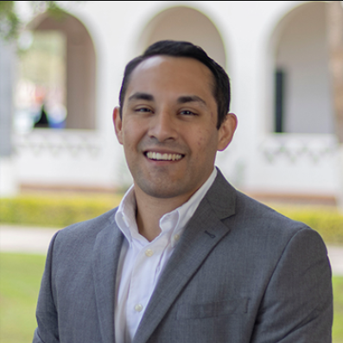

* Maestría en ingeniería económica y financiera por parte de la Universidad La Salle Noroeste.
* Licenciatura en ingeniería industrial y de sistemas por parte la de Universidad De Sonora.
* Más de 6 años de experiencia y conocimientos dentro la industria manufacturera del estado de Sonora.
* Imparte cursos y capacitaciones a empresas sobre el aumento de la productividad, gestión de procesos, optimización y cursos de Excel básicos y avanzados.
* Actualmente es profesor de asignatura en la Universidad de Sonora en los departamentos de ingeniería industrial, administración de empresas y contabilidad y profesor en la Universidad Tecmilenio de las carreras de comercio internacional, ingeniería industrial y administración, impartiendo múltiples materias sobre finanzas, gestión de la cadena de suministro y optimización de modelos de producción y recursos humanos.